Блок-схемы программного продукта

Блок-схема — распространённый тип схем, описывающих алгоритмы или процессы, в которых отдельные шаги изображаются в виде блоков различной формы, соединённых между собой линиями, указывающими направление последовательности.

Блок схема сортировки методом пузырька представлена на рисунке 1.

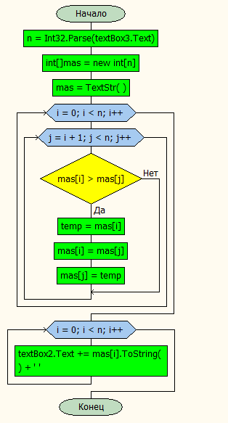

Рисунок 1- сортировка пузырьком

Схема сортировки вставками представлена на рисунке 2.

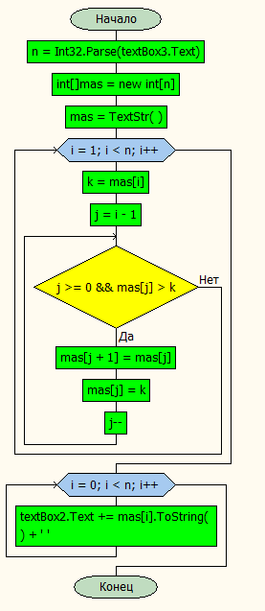

Рисунок 2 – метод сортировки вставками

Блок-схема метода сортировки перемешиванием представлена на рисунке 3.

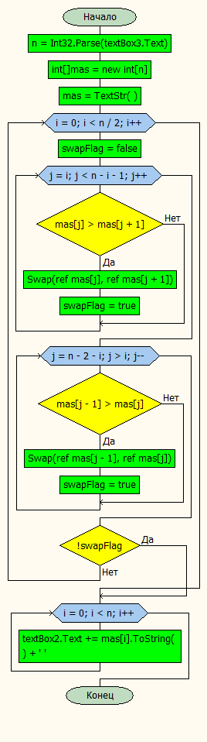

Рисунок 3 – сортировка перемешиванием

Схема сортировки расческой представлена на рисунке 4.

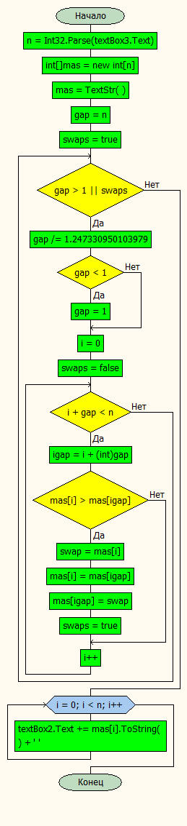

Рисунок 4 – Сортировка расческой